Zadanie 1. (0–1)
Kasia zauważyła, że ścienny zegar w mieszkaniu babci w ciągu każdej godziny spóźnia się o kolejne 4 minuty. Gdy poprawnie działający zegarek Kasi wskazywał godzinę 9:00, dziewczynka ustawiła na zegarze ściennym tę samą godzinę. Przyjęła, że w każdym kolejnym kwadransie opóźnienie jest jednakowe.
Którą godzinę wskaże – zgodnie z założeniami Kasi – zegar ścienny po upływie 2 godzin i 3 kwadransów od godziny 9:00, jeżeli zachowana zostanie zaobserwowana tendencja opóźniania? Wybierz właściwą odpowiedź spośród podanych.
A. 11:34
B. 11:37
C. 11:41
D. 11:56

Zadanie 2. (0–1)
Marta zapisała w systemie rzymskim cztery liczby: CLXX, CXC, CCLXX oraz CCL.
Która z nich znajduje się na osi liczbowej najbliżej liczby 200? Wybierz właściwą odpowiedź spośród podanych.
A. CLXX
B. CXC
C. CCLXX
D. CCL

Zadanie 3. (0–1)
Do trzech jednakowych naczyń wlano tyle wody, że w pierwszym naczyniu woda zajmowała 2/3 pojemności, w drugim: 3/4 pojemności, a w trzecim: 5/7 pojemności danego naczynia.
Oceń prawdziwość podanych zdań. Wybierz P, jeśli zdanie jest prawdziwe, albo F – jeśli jest fałszywe.
A. W naczyniu drugim było mniej wody niż w naczyniu trzecim. PRAWDA/FAŁSZ
B. W pierwszym i drugim naczyniu łącznie było tyle samo wody, co w trzecim naczyniu. PRAWDA/FAŁSZ

Zadanie 4. (0–1)
W każdej z dwóch torebek znajdują się 32 cukierki: 17 pomarańczowych, 10 jabłkowych i 5 truskawkowych.
Uzupełnij poniższe zdania. Wybierz odpowiedź spośród oznaczonych literami A i B oraz odpowiedź spośród oznaczonych literami C i D.
Do pierwszej torebki należy dołożyć A/B cukierki truskawkowe, aby wszystkie znajdujące się w niej cukierki truskawkowe stanowiły 25% wszystkich cukierków w tej torebce.
A. 3
B. 4
Liczba cukierków pomarańczowych, które należy wyjąć z drugiej torebki, aby wśród pozostałych w niej cukierków było 40% pomarańczowych, jest C/D.
C. mniejsza niż 5
D. większa niż 5

Zadanie 5. (0–1)
Za 30 dag orzechów pistacjowych zapłacono 15,75 zł.
Oceń prawdziwość podanych zdań. Wybierz P, jeśli zdanie jest prawdziwe, albo F – jeśli jest fałszywe.
A. Za 40dag tych orzechów należy zapłacić 21zł. PRAWDA/FAŁSZ
B. Cena 1kg tych orzechów jest równa 52,50zł. PRAWDA/FAŁSZ

Zadanie 6. (0–1)
Uzupełnij poniższe zdania. Wybierz odpowiedź spośród oznaczonych literami A i B oraz odpowiedź spośród oznaczonych literami C i D.
Wartość wyrażenia 2³⋅3² jest równa A/B.
A. 36
B. 72
Wartość wyrażenia 5³-5² jest równa C/D.
C. 5
D. 100

Zadanie 7. (0–1)
Wojtek narysował cztery figury składające się z kwadratów i trójkątów równobocznych (tak, jak pokazano na rysunku poniżej). Aby otrzymać z nich siatki graniastosłupa, zamierza dorysować do każdej figury jeden kwadrat albo jeden trójkąt.
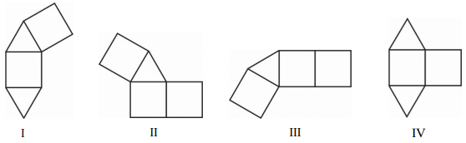

Z której figury nie da się w ten sposób otrzymać siatki graniastosłupa? Wybierz właściwą odpowiedź spośród podanych.
A. I
B. II
C. III
D. IV

Zadanie 8. (0–1)
Rzucamy raz symetryczną sześcienną kostką do gry. Jakie jest prawdopodobieństwo, że w rzucie tą kostką wypadnie liczba oczek większa od 2, ale mniejsza od 6? Wybierz właściwą odpowiedź spośród podanych.
A. 1/3
B. 1/2
C. 2/3
D. 5/6
Zadanie 9. (0–1)
Dane jest wyrażenie 27⋅2727+27
Czy wartość tego wyrażenia jest liczbą podzielną przez 8? Wybierz odpowiedź T albo N i jej uzasadnienie spośród A, B albo C.
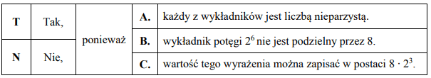
Zadanie 10. (0–1)
Witek ma trzy jednakowe prostopadłościenne klocki. W każdym z tych klocków dwie ściany są kwadratami, a cztery pozostałe – prostokątami. Z tych klocków zbudował figurę przedstawioną na rysunku.
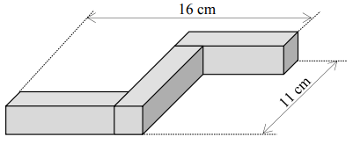
Oceń prawdziwość podanych zdań. Wybierz P, jeśli zdanie jest prawdziwe, albo F – jeśli jest fałszywe.
A. Dłuższe krawędzie prostopadłościennego klocka mają po 8cm. PRAWDA/FAŁSZ
B. Objętość jednego klocka jest równa 72cm³. PRAWDA/FAŁSZ

Zadanie 11. (0–1)
Napój otrzymano, po tym jak rozcieńczono 450 ml soku wodą w stosunku 1 : 10.
Ile napoju otrzymano? Wybierz właściwą odpowiedź spośród podanych.
A. Więcej niż 4 litry, ale mniej niż 4,5 litra.
B. Dokładnie 4,5 litra.
C. Więcej niż 4,5 litra, ale mniej niż 5 litrów.
D. Dokładnie 5 litrów.
E. Więcej niż 5 litrów
Zadanie 12. (0–1)
Dane są trzy wyrażenia: F=x–(2x+5), G=6–(–3x+2), H=5–(2x+4).
Dokończ zdanie. Wybierz właściwą odpowiedź spośród podanych.
Dla każdej wartości x prawdziwa jest równość
A. F + G = H
B. F + H = G
C. G + H = F
D. F + G + H = 0
Informacje do zadań 13. i 14
Mateusz mieszka w odległości 4 km od szkoły. Część drogi do szkoły pokonuje pieszo, idąc do przystanku autobusowego. Tam czeka na autobus, a następnie wsiada do niego i jedzie do szkoły. Pewnego dnia, gdy był już na przystanku, stwierdził, że zapomniał zabrać zeszyt, więc wrócił po niego do domu. Wykres przedstawia, jak tego dnia zmieniała się odległość Mateusza od domu w zależności od czasu.
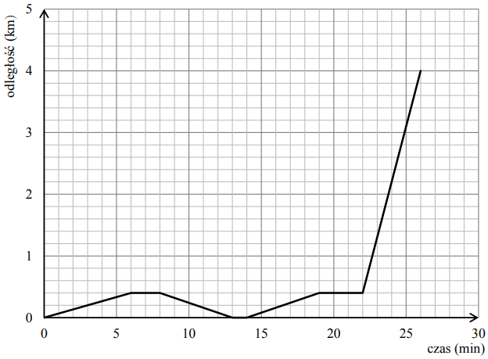

Zadanie 13. (0–1)
Dokończ zdanie. Wybierz właściwą odpowiedź spośród podanych.
Od momentu, gdy Mateusz zawrócił z przystanku do domu, do momentu, gdy dotarł ponownie na przystanek, upłynęło
A. 11 minut.
B. 13 minut.
C. 14 minut.
D. 16 minut.

Zadanie 14. (0–1)
Oceń prawdziwość podanych zdań. Wybierz P, jeśli zdanie jest prawdziwe, albo F – jeśli jest fałszywe.
A. Dom Mateusza znajduje się w odległości 400 m od przystanku autobusowego. PRAWDA/FAŁSZ
B. Autobus poruszał się ze średnią prędkością 54km/h. PRAWDA/FAŁSZ

Zadanie 15. (0–1)
Zapisano sumę 16 jednakowych składników:2+2+2+…+216skadniko´w
Dokończ zdanie. Wybierz właściwą odpowiedź spośród podanych.
Wartość tej sumy jest równa:
A. 2⁴
B. 2⁵
C. 2⁸
D. 2¹⁶

Zadanie 16. (0–1)
Dane są cztery liczby: 2–√,8–√,−10−−√,−18−−√. Suma trzech spośród nich jest równa 0.
Którą liczbę należy odrzucić, aby pozostały te trzy liczby, których suma będzie równa 0? Wybierz właściwą odpowiedź spośród podanych.
A. 2–√
B. 8–√
C. −10−−√
D. −18−−√
Zadanie 17. (0–1)
Na rysunku przedstawiono prostopadłościenny klocek o wymiarach 8 cm, 7 cm i 3 cm oraz sposób, w jaki rozcięto go na cztery części: sześcian (I) i trzy prostopadłościany (II, III, IV).
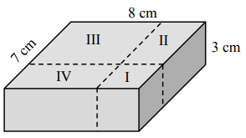
Dokończ zdanie. Wybierz właściwą odpowiedź spośród podanych.
Objętość prostopadłościanu II jest równa
A. 27cm³
B. 36cm³
C. 45cm³
D. 60cm³

Zadanie 18. (0–1)
Na spektakl dostępne były bilety normalne w jednakowej cenie oraz bilety ulgowe, z których każdy kosztował o 50% mniej niż normalny. Pani Anna za 3 bilety normalne i 2 bilety ulgowe zapłaciła 120 złotych. Na ten sam spektakl pan Jacek kupił 2 bilety normalne i 3 ulgowe, a pan Marek kupił 2 bilety normalne i 1 ulgowy.
Uzupełnij poniższe zdania. Wybierz odpowiedź spośród oznaczonych literami A i B oraz odpowiedź spośród oznaczonych literami C i D.
Pan Jacek zapłacił za bilety A/B.
A. 120zł
B. 105zł
Pani Anna zapłaciła za bilety o C / D więcej niż pan Marek.
C. 45zł
D. 30zł

